 | PEMBUATAN DAN PEMELIHARAAN TABEL | BASISDATA
 | PEMBUATAN DAN PEMELIHARAAN TABEL | Nama : Farida
 | Instruktur :  Budi Sulistiyo, S. Kom., M. Kom. | Kelas :XI RA
 | Instruktur :  Budi Sulistiyo, S. Kom., M. Kom. | Tanggal : 6 Januari 2022

- Indikator Pencapaian Kompetensi:
- Menjelaskan tentang field, record, table dan basis data.
- Merencanakan basis data sederhana yang terdiri dari beberapa tabel.
- Membuat basis data yang terdiri dari beberapa tabel

- Tujuan Pembelajaran:
Setelah melaksanakan pembelajaran diharapkan siswa mampu :
- Memahami perintah-perintah dalam Data Definition Language (DDL).
- Memahami perintah CREATE.
- Memahami perintah ALTER.
- Memahami perintah DROP.
- Memahami penggunaan Constraint.

- Alat dan Bahan
  - PC
  - Software XAMPP

- DASAR TEORI

- TIPE DATA
Tipe data adalah suatu bentuk pemodelan data yang dideklarasikan pada saat melakukan pembuatan tabel. Tipe data ini akan mempengaruhi setiap data yang akan dimasukkan ke dalam sebuah tabel. Data yang akan dimasukkan harus sesuai dengan tipe data yang dideklarasikan.Dalam MySQL terdapat beberapa tipe data, diantaranya:

Tabel 1.2 Tipe Data Numerik

Type Data | Keterangan
TINYINT | Bilangan bulat terkecil, dengan jangkauan untuk bilangan bertanda: -128 sampai dengan 127 dan untuk yang tidak bertanda : 0 s/d 255.
SMALLINT | Bilangan bulat dengan jangkauan untuk bilangan bertanda : -32768 s/d 32767 dan untuk yang tidak bertanda : 0 s/d 65535
MEDIUMINT | Bilangan bulat dengan jangkauan untuk bilangan bertanda : -8388608 s/ d 8388607 dan untuk yang tidak bertanda : 0 s/d 16777215
INT | Bilangan bulat dengan jangkauan untuk bilangan bertanda :  -2147483648 s/d 2147483647 dan untuk yang tidak bertanda : 0 s/d 4294967295
BIGINT | Bilangan bulat terbesar dengan jangkauan untuk bilangan bertanda :  -9223372036854775808 s/d 9223372036854775807 dan untuk yang tidak bertanda  : 0 s/d 1844674473709551615
FLOAT, REAL, DOUBLE | Bilangan pecahan
DECIMAL, NUMERIC | Bilangan pecahan, misalnya DECIMAL(5,2 dapat digunakan untuk menyimpan bilangan -99,99 s/d 99,99

Tabel 2.3 Tipe Data Date and Time

Type Data | Keterangan
DATETIME | Kombinasi tanggal dan jam, dengan jangkauan dari ‘1000-01-01 00:00:00’ s/d  ‘9999-12-31 23:59:59’
DATE | Tanggal dengan jangkauan dari ‘1000-01-01’ s/d ‘9999-12-31’
TIMESTAMP | Kombinasi tanggal dan jam, dengan jangkauan dari ‘1970-01-01 00:00:01’ s/d  ‘2038-01-19 03:14:07
TIME | Waktu dengan jangkauan dari ‘-838:59:59’ s/d ‘838:59:59’
YEAR | Data tahun antara 1901 s/d 2155

Tabel 2.4 Tipe Data String

Type Data | Keterangan
CHAR | Mampu menangani data hingga 255 karakter.
VARCHAR | Mampu menangani data hingga 255 karakter. Tipe data VARCHAR tidak  mengharuskan untuk memasukkan data sepanjang yang telah ditentukan.
TINYBLOB, TINYTEXT | Mampu menangani data sampai 28-1 data.
BLOB, TEXT | Type string yang mampu menangani data hingga 216-1.
MEDIUMBLOB, MEDIUMTEXT | Ukuran 16777215 byte. Mampu menyimpan data hingga 224-1.
LONGBLOB, LONGTEXT | Ukuran 4294967295 byte. Mampu menyimpan data hingga berukuran GIGA BYTE. Tipe data ini memiliki batas penyimpanan hingga 232-1.
ENUM(‘nilai1’,’nil ai2’,…,’nilaiN’) | Ukuran 1 atau 2 byte. Tergantung jumlah nilai enumerasinya (maksimum  65535 nilai)
SET(‘nilai1’,’nilai2  ’,…,’nilaiN’) | 1,2,3,4 atau 8 byte, tergantung jumlah anggota himpunan (maksimum 64  anggota)

- CONSTRAINS

Constaraint merupakan batasan atau aturan yang ada pada tabel. MySQL menyediakan beberapa tipe constaint berikut:
- NOT NULL merupakan suatu kolom yang mendifinisikan dengan constraint NOT NULL. Kolom yang berfungsi sebagai kunci primer (Primary Key) otomatis tidak boleh NULL.
- UNIQUE mendifinisikan suatu kolom bersifat unik, artinya antara satu data dengan data lain namanya tidak boleh sama, misal alamat email.
- PRIMARY KEY Constaint PRIMARY KEY membentuk key yang unik untuk suatu tabel.
- FOREIGN KEY Constraint didefinisikan pada suatu kolom yang ada pada suatu tabel, dimana kolom tersebut juga dimiliki oleh tabel yang lain sebagai suatu PRIMARY KEY bisa digunakan untuk menghubungkan antara dua tabel.
- CHECK constraint yang satu ini mendefinisikan sebuah kondisi untuk data agar dapat masuk dalam field artinya tiap pemasukan data atau editing terhadap data record, field yang dimasukkan akan selalu diperiksa apakah isinya ada diantara data-data yang dimasukkan, jika tidak ada maka SQL akan menampilkan pesan ERROR.
- DEFAULT digunakan untuk mendefinisikan nilai default dari field yang mana ketika ada baris baru yang dimasukkan kedalam tabel nilai default dari field akan digunakan apabila tidak ada nilai yang diberikan padanya.
- DDL
DDL (Data Definition Language), DDL merupakan kelompok perintah yang berfungsi untuk mendefinisikan atribut-atribut basis data, tabel, atribut(kolom), batasan-batasan terhadap suatu atribut, serta hubungan antar tabel. Yang termasuk dalam kelompok DDL ini adalah CREATE, ALTER, dan DROP.
- Syntax Membuat Database :

CREATE DATABASE namadatabase;

Nama database tidak boleh mengandung spasi dan tidak boleh memiliki nama yang sama antar database. Berikut ini perintah untuk membuat database dengan nama rental : CREATE DATABASE CV_SEJAHTERA;
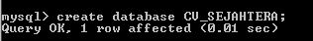

- Menampilkan Database :
Syntax tambahan untuk menampilkan daftar nama database yang ada pada mysql menggunakan perintah : SHOW DATABASES;
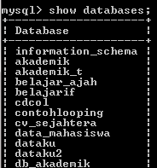

- Memilih Database : USE namadatabase;

Sebelum membuat suatu tabel, terlebih dahulu harus memilih salah satu database sebagai database aktif yang akan digunakan untuk menyimpan tabel-tabel, Berikut ini perintah untuk menggunakan database dengan nama CV_SEJAHTERA: USE SEJAHTERA;

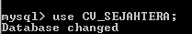

- Syntax Menghapus Database :

DROP DATABASE namadatabase;

Database yang akan dihapus sesuai dengan namadatabase. Berikut ini perintah untuk menghapus database dengan nama rental : DROP DATABASE RENTAL;
- Membuat Tabel :

CREATE TABLE namatabel2 ( Field1 TipeData1,Field2 TipeData2);

Nama tabel tidak boleh mengandung spasi (space). Field1 dan TipeData1 merupakan nama kolom pertama dan tipe data untuk kolom pertama. Jika ingin membuat tabel dengan kolom lebih dari satu, maka setelah pendefinisian tipe data sebelumnya diberikan tanda koma (,).
Berikut ini perintah untuk membuat tabel dengan nama barang :

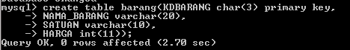

- Menampilkan Tabel

Untuk menampilkan daftar nama tabel yang ada pada database yang sedang aktif/digunakan (dalam hal ini database rental) :
SHOW TABLES;

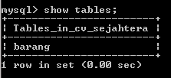

- Menampilkan Atribut Tabel :

DESC namatabel;

Untuk menampilkan deskripsi tabel (dalam hal ini jenisfilm) syntaxnya adalah : DESC barang;

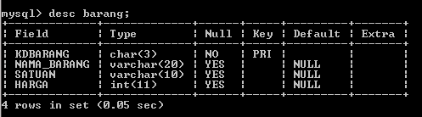

- Syntax Menghapus Tabel :

DROP TABLE namatabel;
Tabel yang akan dihapus sesuai dengan namatabel, berikut ini perintah untuk menghapus tabel dengan nama jenisfilm : DROP TABLE BARANG;
- Mendefinisikan Null/Not Null :

CREATE TABLE namatabel ( Field1 TipeData1 NOT NULL, Field2 TipeData2);

- Mendefinisikan Primary Key Pada Tabel

Terdapat tiga cara untuk mendefinisikan primary key. Berikut ini adalah Syntax mendefinisikan primary key untuk Field1
- CREATE TABLE namatabel(Field1 TipeData1 NOT NULL PRIMARY KEY, Field2 TipeData2);

- CREATE TABLE namatabel ( Field1 TipeData1, Field2 TipeData2, PRIMARY KEY(Field1));

- ALTER TABLE namatabel ADD CONSTRAINT namaconstraint PRIMARY KEY (namakolom);
- Menghapus Primary Key Pada Tabel

- Cara 1 : Jika primary key dibuat dengan menggunakan alter table :
- ALTER TABLE namatabel DROP CONSTRAINT namaconstraint;
- Cara 2 : Jika primary key dibuat melalui create table :
- ALTER TABLE namatabel DROP PRIMARY KEY;

- Menambah Kolom Baru Pada Tabel :
ALTER TABLE namatabel ADD fieldbaru tipe;

Namatabel adalah nama tabel yang akan ditambah fieldnya. Fieldbaru adalah nama kolom yang akan ditambahkan, tipe adalah tipe data dari kolom yang akan ditambahkan.
Berikut ini contoh:
- Perintah untuk menambah kolom keterangan dengan tipe data varchar(25):
ALTER TABLE JENISFILM ADD KETERANGAN VARCHAR(25);
- Untuk meletakkan field diawal, tambahkan sintaks first :
ALTER TABLE PELANGAN ADD COLUMN KODE CHAR(5) FIRST;
- Untuk menyisipkan field setelah field tertentu, tambahkan sintaks after :
ALTER TABLE PELANGAN ADD COLUMN PHONE CHAR(5) AFTER ALAMAT;
- Mengubah Tipe Data atau Lebar Kolom Pada Tabel :
ALTER TABLE NAMATABEL MODIFY COLUMN FIELD TIPE
Namatabel adalah nama tabel yang akan diubah tipe data atau lebar kolomnya. Field adalah kolom yang akan diubah tipe data atau lebarnya. Tipe adalah tipe data baru atau tipe data lama dengan lebar kolom yang berbeda.
Berikut ini contoh perintah untuk mengubah tipe data untuk kolom keterangan dengan char(20) :
ALTER TABLE JENISFILM MODIFY COLUMN KETERANGAN VARCHAR(20);
- Mengubah Nama Kolom :
ALTER TABLE namatabel CHANGE COLUMN namalamakolom namabarukolom tipedatabaru;
Namatabel adalah nama tabel yang akan diubah nama kolomnya, namalamakolom adalah kolom yang akan diganti namanya, namabarukolom adalah nama baru kolom, tipedatanya adalah tipe data dari kolom tersebut. Berikut ini contoh perintah untuk mengubah nama kolom keterangan menjadi ket :
ALTER TABLE JENISFILM CHANGE COLUMN KETERANGAN KET VARCHAR(20);

- Menghapus Kolom Pada Tabel :
ALTER TABLE namatabel DROP COLUMN namakolom;

- Mengubah nama Tabel :
RENAME : Perintah yang digunakan untuk merubah nama Objek

RENAME TABLE table_name TO new_table name

Desain database penjualan
  - Buatlah Database dan tabel-table di atas!
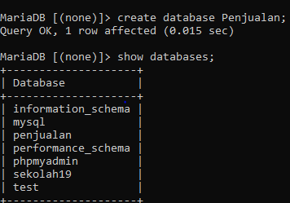
  - Tampilkan deskripsi dari tiap tabel!
  - Tabel Barang
kodebarang | Varchar(5) | *
namabarang | Varchar(25)
satuan | Varchar(10)
hjual | Varchar
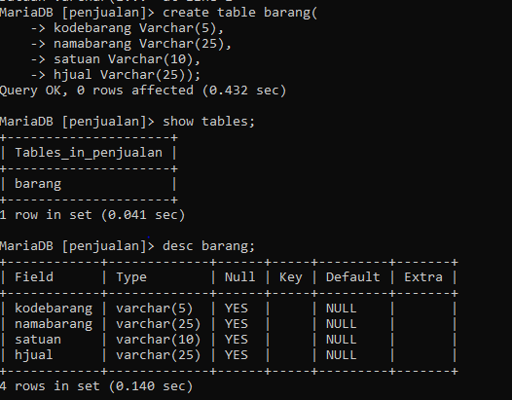

  - Tabel User
Nama | Varchar(35)
username | Varchar(25)
password | Varchar(25)
level | Varchar(10)
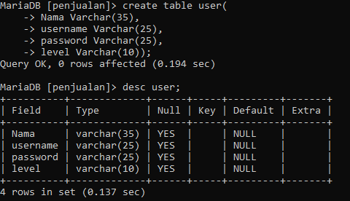
  - Tabel Penjualan
nopenjualan | Varchar(5) | *
tglpenjualan | date
kodepembelian | Varchar(5)
Totalharga | int
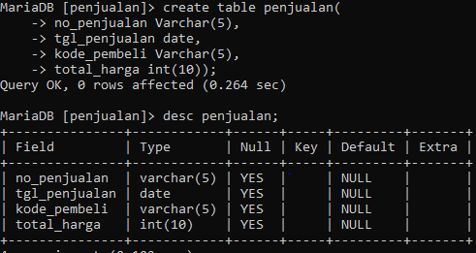

  - Tabel detailpenjualan
nopenjualan | Varchar(5)
kodebarang | Varchar(5)
jumlah | int
harga | int
subtotal | int
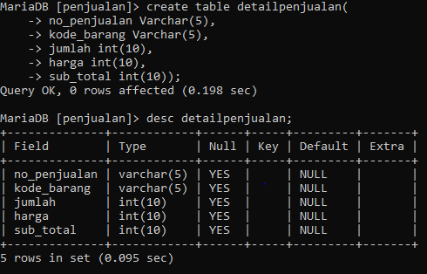
- Ubah Field hjual menjadi hargajual!
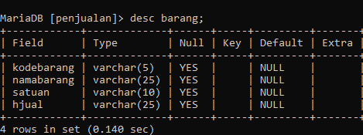

- Ubah tipe data hargajual menjadi int!
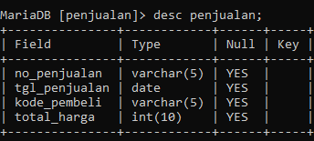
- Tambahkan field stok dengan tipe data int!
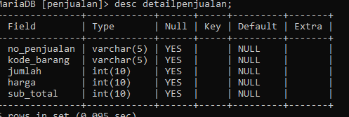
- Ubah nama table user menjadi pengguna!
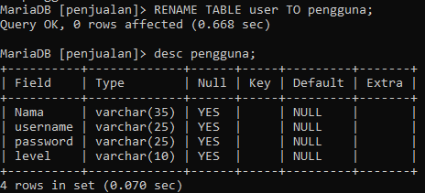
- Hapus table pengguna!
